ПРОФИЛ НА ЗОНА ЗА КЪПАНЕ

Име на зоната за къпане |  | Южен плаж гр.Приморско
Идентификация (ID) на водите за къпане |  | BG3412758356002033
Местоположение на водите за къпане |  | GEOGRAPHIC | RIVER BASIN DISTRICTS OF THE BLACK SEA
 |  | REGION | SEVERNA I IZTOCHNA BULGARIA
 |  | PROVINCE | YUGOIZTOCHEN
 |  | COMMUNE | PRIMORSKO
 |  | PRELEV | PRIMORSKO - YUZHEN PLAZH
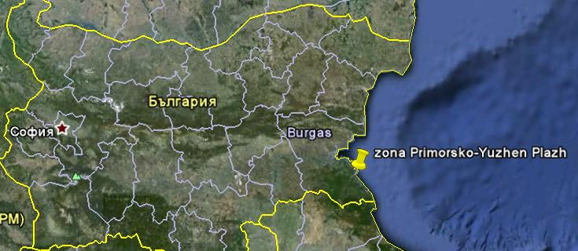

Граници на зоната за къпане в Черно море | 27° 45' 0" E 27° 46' 0" E  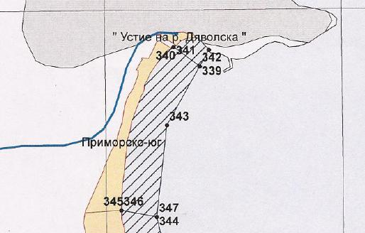 |  |  |  | 42° 16' 0" N
  Плаж
  Зона за къпане
  Населено място
Наименование на пункта за вземане на проби от водите за къпане. Географски координати. | Южен плаж гр.Приморско - пред медицинския пункт
 | ширина |  |  | N 42° 15' 35"
 | дължина |  |  | E 27° 45' 08"

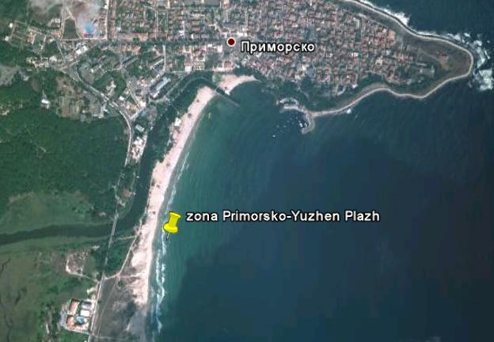

Прилежащи към зоната за къпане плажни ивици:

Плаж „Устие на река Дяволска”

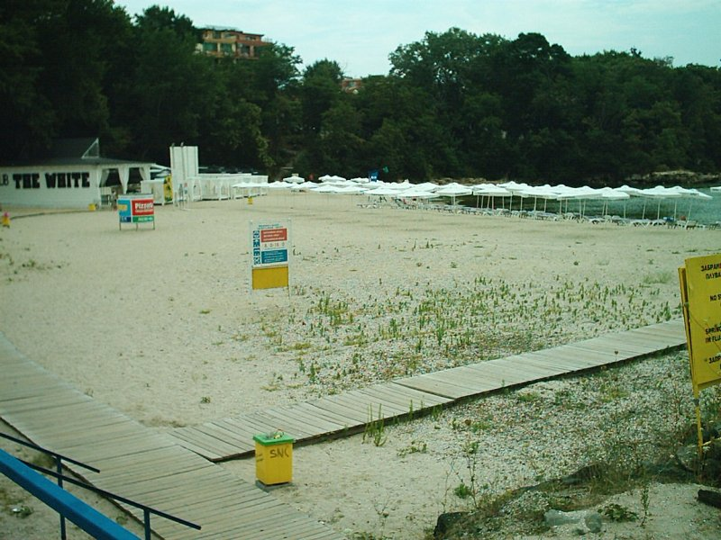

Оператор на плажа/ Концесионер: | „Атлиман 2” ЕООД
Адрес: | гр.Софияqул.“Трепетлика“№16
Дължина на бреговата линия | 150м.
Средна ширина на морския плаж | 50м. ( минимална - 2м., максимална - 75м.)
Структура на плажа | Плажът е покрит с пясък, с обща площ приблизително 8300 кв.м., от която 89% е активна пясъчна площ, 11% е затревен пясък с камъни.
Местонахождение | В южната част на Черноморието на България, на юг от гр.Приморско, непосредствено до регулационната граница на града.
Зона около плажа.  Граници. | На югозапад – корекция и брегоукрепване на река „Дяволска”;  На изток – стълби;  На югоизток – брегова линия на Черно море;  На север – скалист бряг, урбанизирана територия на гр.Приморско (благоустроен градски район с жилищни сгради, ваканционни къщи и хотели, магазини, заведения и др.).
Описание на морското дъно | Зоната за къпане е с полегат бряг. Морското дъно е покрито с пясък, в малки участъци до устието на реката има наслагвания от камъни.
Достъп до плажа | Достъпността до плажната ивица се осъществява по пешеходен начин, с транспортни средства и плавателни съдове. Осигурена е връзка от уличната мрежа на гр.Приморско до плажа чрез път, пътека и стълби.
Оценка броя на посетителите на плажа | Много по време на целия сезон.
Съоръжения на плажа.  Други дейности. | Удобствата и съоръженията, които се предлагат на плажната ивица са посочени в схема. Водноспасителната дейност и медицинското осигуряване са в съответствие с нормативните изисквания. Има един спасителен пост и двама спасители с правоспособност и отличително облекло. Поставени са плаващи знаци, информационни източници и предупреждения за безопасност. Плажът е оборудван с един медицински пункт, ръководен от лекар с правоспособност.  Близо до плажа са има две заведения за обществено хранене. На плажната ивица са осигурени 1бр. обществена тоалетна, една съблекалня, 1бр. площадка с душове, 1бр. чешма с питейна вода, кошчета за отпадъци. Почистването е ежедневно – ръчно.  В зоната за къпане няма обособен коридор за водни спортове. Има определени зони за детски игри, спорт и хора с увреждания.

Южен плаж гр.Приморско

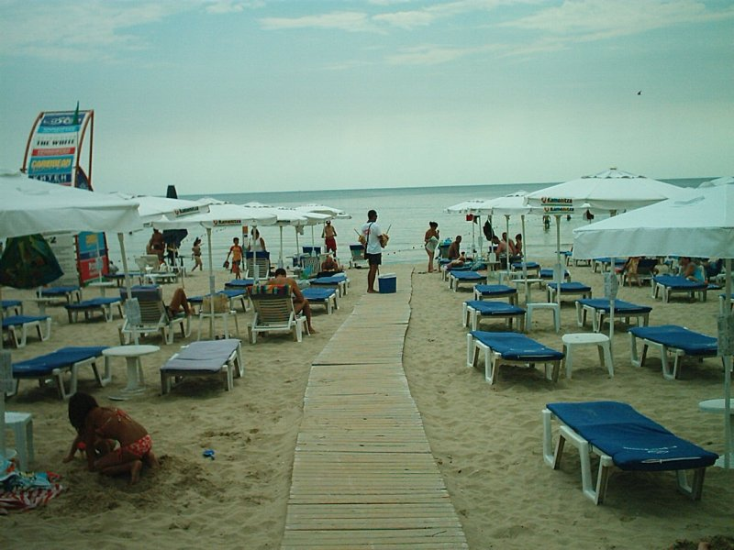

Оператор на плажа/ Концесионер: | „Атлиман 2” ЕООД
Адрес: | гр.София,ул.“Трепетлика“№16
Дължина на бреговата линия | 1000м.
Средна ширина на морския плаж | 90м. ( минимална - 27м., максимална - 210м.)
Структура на плажа | Плажът е покрит с пясък, с обща площ приблизително 94200 кв.м., от която 34% е активна пясъчна площ, 63% са дюни, останалите площи са заети от обекти на инфраструктурата и други.
Местонахождение | В южната част на Черноморието на България, до гр.Приморско, на юг от устието на река ”Дяволска”.
Зона около плажа.  Граници. | На запад – река „Дяволска”;  На изток – брегова линия на Черно море;  На юг – морски плаж “ММЦ” гр.Приморско;  На север – устие на река „Дяволска”.
Описание на морското дъно | Зоната за къпане е с полегат бряг. Морското дъно е покрито с пясък
Достъп до плажа | Достъпността до плажната ивица е добра, с помощта на междуградски транспорт до гр.Приморско, път и пътеки до плажа.
Оценка броя на посетителите на плажа | Много по време на целия сезон.
Съоръжения на плажа.  Други дейности. | Удобствата и съоръженията, които се предлагат на плажната ивица са посочени в схема. Водноспасителната дейност и медицинското осигуряване са в съответствие с нормативните изисквания. Спасителните постове са 7бр., спасители - 13бр. с правоспособност и отличително облекло. Осигурени са задължителните плаващи знаци, информационни източници и предупреждения за безопасност. Плажът е оборудван с един медицински пункт, ръководен от лекар с правоспособност.  До плажа има 9бр. заведение за обществено хранене. На плажната ивица са осигурени 4бр. обществени тоалетни, 5бр. съблекални, 4бр. площадки с душове, чешми с питейна вода, кошчета за отпадъци. Почистването е ежедневно – ръчно и с машина.Има условия за паркиране на превозни средства.  В зоната за къпане има обособени два коридора за моторни и безмоторни водни спортове, като се предлагат джетове, водни колела и водни атракции (тип „банан” и други).

Район на влияние върху водата за къпане

Описание на степента и потенциалните източници на замърсяване

Канализационни зауствания на ВиК оператори
В района на плажовете и зоната за къпане няма регистрирани канализационни зауствания. Отпадъчните води от жилищните и курортните сгради, разположени близо до зоната за къпане, се отвеждат в централната канализация на гр.Приморско и се тласкат към пречиствателна станция за отпадъчни води (ПСОВ) ”Китен - Приморско”.

Индивидуални зауствания
В района на плажовете и зоната за къпане няма регистрирани индивидуални зауствания.

Дифузно замърсяване от населените места
Дъждовни канализации В района на плажовете и зоната за къпане няма регистрирани зауствания на дъждовна канализация.
Битовите отпадъци от плажа, курортната зона и населеното място се събират в контейнери, които се извозват периодично и не повлияват качествата на водите за къпане в зоната.

Дифузно замърсяване от земеделски райони
В зоната за къпане между плаж „Устие на река Дяволска” и южен плаж гр.Приморско зауства в Черно море река "Дяволска". Териториите, през които преминава – горски терени, пасища, ливади и обработваеми земи, урбанизирани територии, се явяват дифузни източници на замърсяване на водата в реката.

Действия за предотвратяване на замърсяване
Извод: Влияние върху качеството на водите в зоната за къпане може да окаже строителството на обекти, генериращи отпадъчни води, без да е съобразено изграждането на съоръжения за отвеждане, пречистване и заустване на отпадъчните води. Влияние може да окаже и водата, която се влива от река „Дяволска” в Черно море при условие, че същата е замърсена преди това.

Предложение за решение: Да не се разрешава в района строителство на нови, разширение или модернизация на обекти, генериращи отпадъчни води, без да има съоръжения за отвеждане, пречистване и заустване на отпадъчните води.
В Басейнова дирекция за управление на водите в Черноморски район-Варна се следят качествата на водата на река „Дяволска” преди заустването в морето (на 5км. преди гр. Приморско).
През сезона се извършват проверки на разположените до брега обекти.

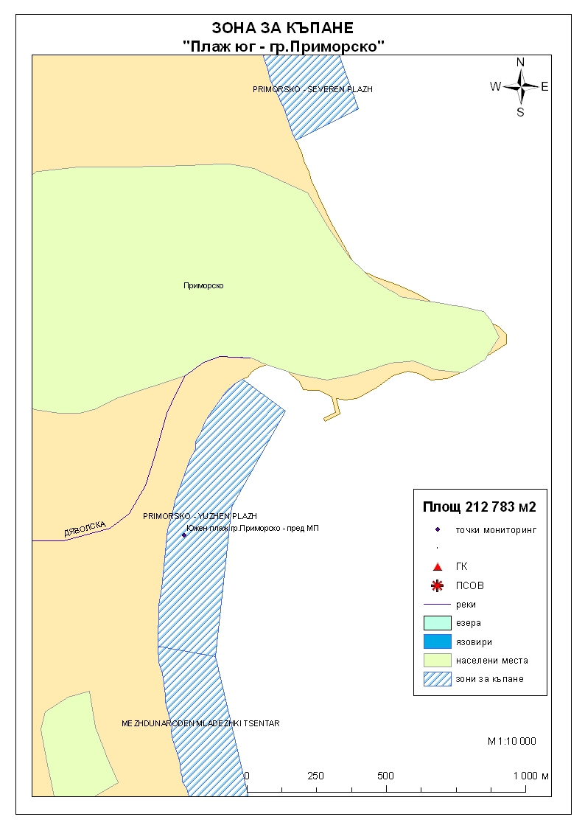

Начин на ползване на земята в района на влияние

Водно тяло  ( ВТ ) | Обща площ  на 1.5- километровата  ивица в границите на ВТ,  km² | Селскостопанска земя  /само поливен тип земеделие/,  km² | % | Индустриален тип земеползване, km² | % | Урбанизирани територии,  km² | %
BG2BS000C1012 | 80 | 0.55 | 0.69 | 0.28 | 0.35 | 10.33 | 12.91

Тип земеползване | Оценка на влиянието /точки/ | Забележка:
BG2BS000C1012
Селскостопанска земя | 0 | <10%
Индустриален тип земеползване | 0 | <10%
Урбанизирани територии | 0 | < 33%

Крайната стойност на индекса е 0 (нула), което означава, че дифузните източници не оказват влияние върху състоянието на водното тяло.

Хидроложки характеристики на водата за къпане

Средногодишни валежи във водосборната област | 600-650мм
Месец с най-много валежи | ноември
Месец с най-малко валежи | август
Месец с най-висок среден отток от водосборната област | ноември
Месец с най-нисък среден отток от водосборната област | август

Информация за повърхностните водни обекти

 | Название и код на района на речния басейн и подбасейн, в който са разположени водите за къпане |  |  | BG2000 – Черноморски басейнов район;  крайбрежни морски води - водно тяло с код BG2BS000C1012 –от нос "Маслен нос" до устието на река "Резовска"<30 м  Типология: Водното тяло се отнася към тип плитки, умерено открити към вълнение води, със смесен субстрат.
 | Други повърхностни водни обекти във водосборната област. |  |  | Между двата плажа на зоната за къпане зауства река „Дяволска”. Качеството на водата на реката се контролира в пункт р.Дяволска-5 км. Преди Приморско с код BG2IU411MS001,. Наблюдавани показатели в него са: общи физико-химични показатели, синтетични замърсители, приоритетни вещества, хидробиологични – биотичен индекс.  Цялостна информация за мониторинга се предоставя в „Годишен доклад за състоянието на водите в Черноморски басейнов район”, публикуван на сайта на БДЧР.  Екологично и химично състояние на речната вода  Няма данни за водното количество, поради което не може да се представят годишните товари на заустените води. Представени са средногодишните концентрации на някои от наблюдаваните показатели.  Оценка на състоянието на речно водно тяло - река „Дяволска” в участъка преди вливане в морето, за 2010г. е: лошо екологично състояние (по съдържание на фосфати и общ фосфор) и добро химично състояние. Състоянието й по биотичен индекс е определено като “добро”.  Оценка на състоянието на речното водно тяло за 2014г. е: умерено екологично състояние (по съдържание на фосфати). Няма данни за химичното състояние. Добро състояние по биотичен индекс.  Екологично и химично състояние на крайбрежните морски води  Оценка на състоянието на водно тяло с код BG2BS000C1012 за 2010г. е „добро екологично състояние”. Няма данни за химичното състояние.  Оценка на състоянието на водно тяло с код BG2BS000C1012 за 2014г. е умерено общо екологично състояние. Няма данни за химичното състояние.  Информация за качеството на водите в Черноморски басейнов район се публикува ежегодно на официалната интернет страница на Басейнова дирекция „Черноморски район“.
  Средногодишна концентрация,  мг./дм3 | БПК5 | общ азот | Общ фосфор
  2009г. | < 3 | 2,05 | 0,19
  2010г. | < 3 | 1 | 0,42
  2011г. | < 3 | 1,06 | 0,045
 | Хидробиологичен мониторинг на крайбрежни морски води |  |  | Съгласно изискванията на Рамковата Директива за водите (РДВ) за оценката на екологичното състояние на крайбрежните морски води се извършва и хидробиологичен мониторинг на биологичните елементи за качество (БЕК), които включват - фитопланктон, макрофити и макрозообентос. Директивата поставя минимална честота на пробонабиранията, както следва:  - Фитопланктон – 2 пъти годишно на период 6 месеца;  - Макрофити – еднократно през летния сезон;  - Макрозообентос – веднъж годишно.  Програмата за биологичен мониторинг на крайбрежните води включва водно тяло с код BG2BS000C1012. Данните са от станциите Варвара и Велека.  Оценката на състоянието на водното тяло за 2011г. е :  по БЕК фитопланктон - умерено състояние;  по БЕК макроводорасли и висши растения – много добро състояние;  по БЕК макрозообентос - добро състояние.  Общата оценка на състоянието на водното тяло по посочените показатели за 2011г. чрез прилагане на принципа “one – out – all – out” е умерено общо екологично състояние.  Оценката на състоянието на водното тяло за 2013г. е :  по БЕК фитопланктон - добро състояние;  по БЕК макроводорасли и висши растения – много добро състояние;  по БЕК макрозообентос - добро състояние.  Общата оценка на състоянието на водното тяло по посочените показатели за 2013г. е добро екологично състояние.
 | Обща информация за цианобактерии, фитопланктон и макроалги. |  | Еутрофикацията е увеличение на естествено протичащите в природата процеси на биологична продукция, предизвикано от повишени нива на нутриенти, обикновено компоненти на фосфора и азота. Обогатяването на водата с хранителни вещества е резултат от природни процеси, както и следствие от антропогенна дейност. Може да се прояви като видими цъфтежи на цианобактерии или водорасли, образуване на пяна, плаващи растителни и бентосни агрегации на макрофити.  Основни източници за постъпване на нутриенти (азот, фосфор и др.) във водите са оттока от земната повърхност, ерозията, просмукването от наторени земеделски площи, отпадъчните води от бита и промишлеността. При наличие на благоприятни условия (светлина, температура и нутриенти) макроводораслите, фитопланктонът и цианобактериите могат да колонизират морските води. Те са естествени компоненти на сладки и морски води.  Цианобактериите, определяни и като „синьо-зелени“ водорасли, са фотосинтезиращи прокариоти. Те са едни от най-древните организми на Земята. Подобно на алгите цианобактериите (Cyanophyta) съдържат пигмента хлорофил, чрез който осъществяват фотосинтеза. Пролиферацията на цианобактерии е определена като “натрупване на цианобактерии под формата на цъфтеж (blooms), петна (mats) или пяна (scum)”. Морските цианобактерии могат да предизвикат контактен дерматит, сърбеж и парене по кожата. Освен дермалната експозиция, като по-сериозен проблем се отбелязва възможното токсично действие при поглъщане или вдишване, което може да се прояви с абдоминални болки, гадене, повръщане, отпадналост, мехури по устата и кожата и дразнене на очите.  Фитопланктонът представлява група от микроскопични автотрофни фотосинтезиращи организми в планктонното съобщество. При наличие на слънчева светлина превръща разтворените неорганични вещества в органични. Фитопланктонът е основата на хранителната верига във водните екосистеми и допринася за около половината от общото количество кислород, произвеждан от растителния свят. Постъпването във водите на големи количества нутриенти, води до дисбаланс в хранителната верига и бързо развитие на фитопланктонната биомаса, което може да доведе до цъфтежни количества и повишение концентрацията на токсини в клетките. Две групи алги от морския фитопланктон са известни, че произвеждат токсини опасни за здравето на човека. Тези алги са храна за филтриращите черупкови, зоопланктона и някои видове риби, които са вектор за хората - непостредствено или чрез по-високи нива на хранителната верига. Описани са пет синдрома на отравяне, свързани с консумацията на морска храна, контаминирана с водораслови токсини. Друга потенциална опасност са алергични реакции, които могат да бъдат провокирани при контакт на плуващите с голяма клетъчна маса на планктонни алги, както и инхалирането (например при сърфиране) на аерозол, съдържащ фрагменти от клетки и/или токсини от лизирани алги.  Макроалгите са растения с многоклетъчно тяло (талус). Пролиферацията на макроалги, или така наречените „зелени приливи“, е нерядко явление в морски заливи и естуарии. Свързва се с обогатяването на водите с азот, тъй като той е основен лимитиращ фактор за макрофитите. Пролиферацията на макроалги касае по-скоро физическата безопасност на къпещите се. Натрупването на макроводорасли може да бъде причина за злополуки, като подхлъзване по скалите или “уплитане” на плувците. Значими количества макроалги могат да бъдат изтласкани на брега при силни приливи по време на сезона. В тези случаи рискът за здравето се свързва с неприятни усещания, предизвикани от гниенето на биомасата през летните месеци и емитирането на отблъскващ мирис или ефлуент.
Анализ на данните за зоната събрани до 2014г. |  | През годините от 2011г. до 2014г. анализите на водата в зоната за къпане са показали стойности на микробиологичните показатели в рамките на нормите, посочени в Наредба №5 за управление качеството на водите за къпане. Водите в зоната за къпане се определят като „отлично“ качество.
 | Друга информация със значение за водите за къпане

Информация за компетентните органи

Министерство на Здравеопазването  Регионална здравна инспекция-Бургас  Гр.Бургас, 8000  ул. „Александровска” №120  Тел. 056/ 807302  факс 056/ 816261  e-mail: rzi@rzi-burgas.com  site: www.rzi-burgas.com | Министерство на околната среда и водите  Басейнова дирекция Черноморски район  гр.Варна, 9000  ул. „Панагюрище” № 17  Тел.: 052/ 631447  Факс.: 052/ 631448  e-mail: bdvarna@bsbd.org  site: www.bsbd.org

Дата на последно преразглеждане на профила на водата за къпане: 30 април 2019г.
Дата на следващото преразглеждане на профила на водата за къпане:на база на данните от последните четири години.
Причини за преразглеждането: съгласно оценката и класификацията на водите за къпане и идентификацията на причините за замърсяване

